

**СПОРТ ТА СПОРТИВНІ ДОСЯГНЕННЯ**

**Реалізація Програми фінансової підтримки спорту вищих досягнень та громадських спортивних організацій**

* + Проведення навчально-тренувальних зборів і змагань з олімпійських та неолімпійських видів спорту в 2024 році становить – **353, 1 тис. грн та 66,00 тис. грн** відповідно.
  + Видатки на Програму фінансової підтримки спорту вищих досягнень та громадських спортивних організацій в Калуській міській територіальній громаді становили **1 136,9 тис. грн**, зокрема**:**

- на виплату одноразових грошових винагород (премій) міської ради за досягнення високих результатів 23 спортсменам і тренерам – 113,5 тис. грн,

- на виплату 54 спортсменам стипендій міського голови – 339,0 тис. грн,

- на надання фінансової підтримки 6 громадським організаціям – 684,4 тис. грн.

На виконання завдань «Програми фінансової підтримки спорту високих досягнень та громадських спортивних організацій в Калуській міській територіальній громаді на 2024рік» працювали: Дитячо-юнацька спортивна школа Калуської міської ради, комунальне підприємство «СПОРТ-АРЕНА», 25 спортивних громадських організацій (клубів).

За 2024 рік спільно з ДЮСШ КМР, КП «СПОРТ-АРЕНА», громадськими спортивними організаціями та федераціями з видів спорту організовано та проведено **77** змагань з олімпійських та **38** з неолімпійських видів спорту, залучено **1 005** спортсменів.

На змагання різних рівнів відрядили 1005 спортсменів.

Переможці та призери обласних, Всеукраїнських та Міжнародних змагань і турнірів 23 спортсмени та їх тренери були нагороджені одноразовими грошовими винагородами.

За досягнення високих спортивних результатів на Всеукраїнських та Міжнародних змаганнях у 2024 році спортсмени Калуської міської територіальної громади (54 вихованці) отримали стипендію міського голови.

До фізкультурно-оздоровчої роботи всього залучено **16 487 осіб** Калуської громади.

ДЮСШ КМР

**ДЮСШ КМР** – В школі працює 39 тренерів. Серед них:

Заслужений тренер України – 2,

Майстер спорту України міжнародного класу – 2,

Майстер спорту України – 8.

В ДЮСШ культивується 12 видів спорту, в секціях яких навчається 1005 вихованців, 26 вихованців школи входять до основного складу Національної збірної команди України з таких видів спорту: вільна боротьба (5), важка атлетика (3), боротьба самбо (1), Кікбоксинг ВТКА (5), спортивне орієнтування (12).

За 2024 рік 24 спортсмени ДЮСШ виконали норматив Кандидата в майстри спорту України, Майстра Спорту України – 6 та Майстра спорту України Міжнародного класу – 1.

Школа має свою спортивну базу, зали яких відвідують більше як 830 дітей та молоді щоденно.

Спортивний комплекс «Сокіл» налічує 5 спортивних залів та басейн «Посейдон». В школі також працює легкоатлетичний манеж.

**Бюджет ДЮСШ в 2024:**

загальний фонд – **18 937,00 тис. грн.**

спеціальний фонд (як плата за послуги) **– 1 232,1 тис. грн.**

КП “СПОРТ-АРЕНА”

В 2024 році повноцінно запрацювало комунальне підприємство «СПОРТ-АРЕНА», головним завданням якого є:

1. Організація та проведення фізкультурно-спортивної роботи у місцях масового відпочинку та в старостинських округах.
2. Обслуговування та утримання спортивних споруд Калуської міської територіальної громади: стадіону «Хімік», «Загір’я», спортивних майданчиків за місцем проживання, антивандальних тренажерних комплексів та майданчиків в старостинських округах.

**Бюджет КП «СПОРТ-АРЕНА» в 2024**:

загальний фонд – **2 316,6 тис. грн;**

спеціальний фонд (як плата за послуги) **– 2 316,6 тис. грн.**

На реалізацію соціального проєкту “АКТИВНІ ПАРКИ”, де мешканцям пропонують долучатися до фізичних активностей, виділено 114, 3 тис. грн.

В межах проєкту для дорослих заняття відбувалися на стадіоні «Хімік», для дітей – на стадіоні Калуського ліцею №6. Всі охочі мали можливість грати у футбол, волейбол, фрізбі, бадмінтон тощо.

СПОРТИВНА ГОРДІСТЬ ГРОМАДИ

**Спорт високих досягнень з олімпійських видів спорту:**

**Беген Владислав –** КМСУ, член резервного складу Національної юнацької збірної команди України з вільної боротьби, бронзовий призер Чемпіонату України серед юніорів.

**Безрукий Олексій –** бронзовий призер Чемпіонату України з вільної боротьби серед юніорів.

**Гаврилів Вікторія –** МСУ, член Національної збірної України з вільної боротьби, бронзова призерка Чемпіонату України серед дорослих .

**Дідошак Михайло -** КМСУ, срібний призер чемпіонату України з вільної боротьби серед юніорів.

**Демчук Христина -** МСУ, бронзова призерка Чемпіонату Європи серед юніорів.

**Журенок Артур –** бронзовий призер Командного чемпіонату з легкоатлетичного кросу серед юніорів.

**Климкович Юрій –** МСУ, срібний призер Чемпіонату України з важкої атлетики серед юніорів.

**Луців Евеліна –** бронзова призерка Чемпіонату України з вільної боротьби серед юніорів.

**Філіпович Аліна –** МСМКУ, членкиня Національної збірної України з вільної боротьби, срібна призерка Чемпіонату Європи серед дорослих.

**Щавінський Володимир –** МСУ, член Національної збірної України з важкої атлетики, срібний призер Чемпіонату України серед дорослих.

**Спорт високих досягнень з неолімпійських видів спорту:**

**Барчук Максим –** КМСУ, Чемпіон України зі спортивного орієнтування бігом на довгі дистанції серед юніорів**.**

**Вінницька Катерина –** чемпіонка Світу з кікбоксингу серед юніорів.

**Гречаний Максим –** КМСУ, Срібний призер чемпіонату України зі швидких шахів серед юніорів **–** член ГО «Міська федерація шахів».

**Жекало Ілля –** МСУ, чемпіон Світу з кікбоксингу серед дорослих**.**

**Єнкало Ольга –** КМСУ, Чемпіонка України зі спортивного орієнтування бігом на довгі дистанції серед юніорів**.**

**Магас Євгенія –** КМСУ, Чемпіонка України зі спортивного орієнтування в естафетному бігу серед юніорів.

**Куневич Марія –** МСУ, член Національної збірної України з самбо, чемпіонка України серед жінок.

**Левицький Назар –** МСУМК зі спортивного орієнтування, член Національної дефолімпійської збірної команди України, чемпіон світу зі спортивного орієнтування бігом (спринт) серед спортсменів з вадами слуху (дорослі) – член ГО «Калуш, біжи»**.**

**Псюк Юлія –** бронзова призерка Чемпіонату України з класичних шахів серед дівчат до 8 років, член ГСО «Міська федерація шахів».

**П’ятничук Вікторія –** КМСУ, Чемпіонка світу з кікбоксингу серед юніорів**.**

**Стасюк Євгеній –** КМСУ, Чемпіон Світу з кікбоксингу серед дорослих.

**Федоровський Олександр –** КМСУ, Чемпіон України зі спортивного орієнтування бігом на довгі дистанції серед юніорів.

**Яворська Мілана –** чемпіонка України з карате (вид програми ката).

**КРАЩІ СПОРТСМЕНИ КАЛУСЬКОЇ МІСЬКОЇ ТЕРИТОРІАЛЬНОЇ ГРОМАДИВ ЮНАЦЬКОМУ СПОРТІ З ОЛІМПІЙСЬКИХ ВИДІВ СПОРТУ**

**Бойко Володимир –** КМСУ, срібний призер Чемпіонату Європи з вільної боротьби серед кадетів.

**Мамченко Владислав –** переможець Командного чемпіонату України з легкої атлетики серед юнаків та дівчат**.**

**Максимович Уляна –** бронзова призерка Чемпіонату України серед юнаків та дівчат.

**Некрасова Анастасія –** чемпіонка України з вільної боротьби серед юнаків та дівчат.

**Сеньків Володимир –** бронзовий призер Кубка України в метанні молота серед юнаків та дівчат.

**Олійник Марія –** срібна призерка Чемпіонату України в бігу на 3000 м серед юнаків та дівчат.

**Петрів Соломія –** КМСУ, чемпіонка Європи з вільної боротьби серед кадетів.

**Тупичак Олена –** КМСУ, чемпіонка України з вільної боротьби серед юнаків та дівчат.

**Юрас Валерія –** срібна призерка Чемпіонату України з вільної боротьби серед юнаків та дівчат.

**Яцків Валерія** – чемпіонка Європи з вільної боротьби серед кадетів**.**

**КРАЩІ СПОРТСМЕНИ КАЛУСЬКОЇ МІСЬКОЇ ТЕРИТОРІАЛЬНОЇ ГРОМАДИВ ЮНАЦЬКОМУ СПОРТІ З НЕОЛІМПІЙСЬКИХ ВИДІВ СПОРТУ**

**Балашовець Олександр –** чемпіон України зі спортивного орієнтування в естафетному бігу серед юнаків та дівчат**.**

**Баранівська Вікторія –** чемпіонка України зі спортивного орієнтування в естафетному бігу серед юнаків та дівчат**.**

**Бурак Дмитро –** чемпіон України з кікбоксингу серед юнаків та дівчат.

**Венгриняк Олександр –** чемпіон України з кікбоксингу серед юнаків та дівчат.

**Гузій Аліна –** чемпіонка України з кікбоксингу серед юнаків та дівчат.

**Долинка Марта –** чемпіонка України зі спортивного орієнтування в біг на короткі дистанції серед юнаків та дівчат.

**Єнкало Михайло –** чемпіон України зі спортивного орієнтування в бігу на довгі дистанції серед юнаків та дівчат.

**Олексин Максим –** чемпіон України з кікбоксингу серед юнаків та дівчат.

**Пасічник Олександр –** чемпіон України з карате (куміте) серед юнаків та дівчат.

**Сондей Максим –** чемпіон України з карате (куміте) серед юнаків та дівчат.

**КРАЩІ КОМАНДИ КАЛУСЬКОЇ МІСЬКОЇ ТЕРИТОРІАЛЬНОЇ ГРОМАДИ**

**Волейбольна команда (дівчата) ДЮСШ КМР** – учасники Чемпіонату області з волейболу.

**Футбольна команда Ю-17 ДЮСШ КМР** – учасники Чемпіонату України з футболу Першої ЛІГИ сезону 2024-2025.

**ТРЕНЕРИ – ЗАХИСНИКИ УКРАЇНИ**

**Демчук Роман Васильович** – тренер-викладач другої категорії з вільної боротьби ДЮСШ КМР.

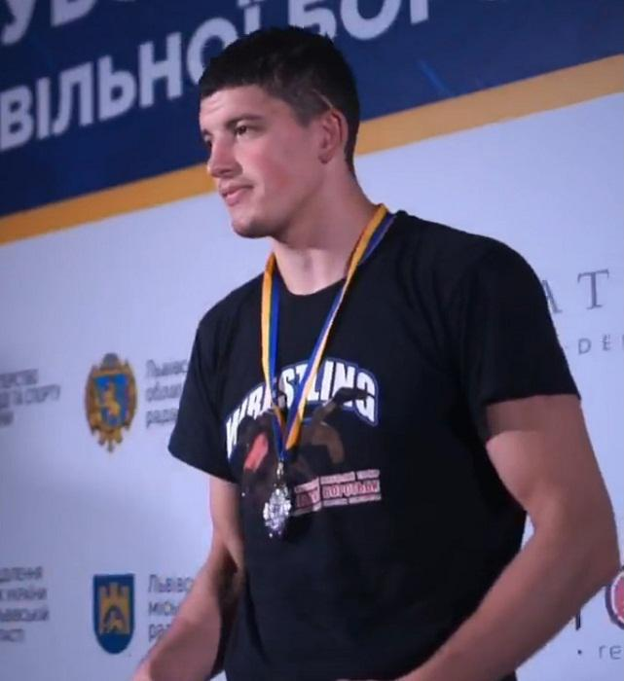

**Куць Андрій Петрович** – тренер-викладач першої категорії з хокею з шайбою ДЮСШ КМР.

**Лаврович Олександр Валерійович** – тренер-викладач другої категорії з вільної боротьби ДЮСШ КМР .

**Соколовський Олександр Дмитрович** – тренер-викладач другої категорії з боксу ДЮСШ “Сокіл”.

СПОРТИВНІ ЗАХОДИ - 2024

* Відкритий турнір з футзалу та розіграш Кубка Калуської міської територіальної громади сезону 2023-2024 р. р. на підтримку ЗСУ;
* Чемпіонат області з плавання присвячений Дню Святого Валентина;
* Міжобласний турнір з дзюдо присвячений 35-ій річниці виведення військ з Афганістану;
* Всеукраїнський турнір з вільної боротьби присвячений пам’яті загиблим воїнам України;
* Турнір з класичних шахів серед школярів Калуської МТГ пам’яті Героя України Олекси Гірника,
* Юнацька ЛІГА з волейболу серед команд (Ю-15, Ю-18) Калуської ТГ, присвячену пам’яті загиблого воїна України – Любомира Фединяка;
* Традиційний турнір з бадмінтону серед спортсменів-аматорів присвячений пам’яті загиблого воїна України – Романа МЕРДУХА;
* Легкоатлетичні змагання «Калуська стадія 587» до Дня міста;
* Всеукраїнська акція «Шаную воїнів, біжу за Героїв України»;
* Чемпіонат Калуського району з футболу та розіграш Кубка району серед аматорських команд сезону 2023-2024;
* Відкритий турнір з тхеквандо серед юнаків Калуської міської територіальної громади, присвячений вшануванню пам’яті загиблого воїна України Володимира Кушлика;
* Всеукраїнський турнір з дзюдо пам’яті В’ячеслава Чорновола;
* Всеукраїнський турнір з вільної боротьби присвячений видатним борчиням Прикарпаття;
* Всеукраїнський Різдвяний фестиваль присвячений видатному тренеру України з вільної боротьби О.Л. Лейдерману.

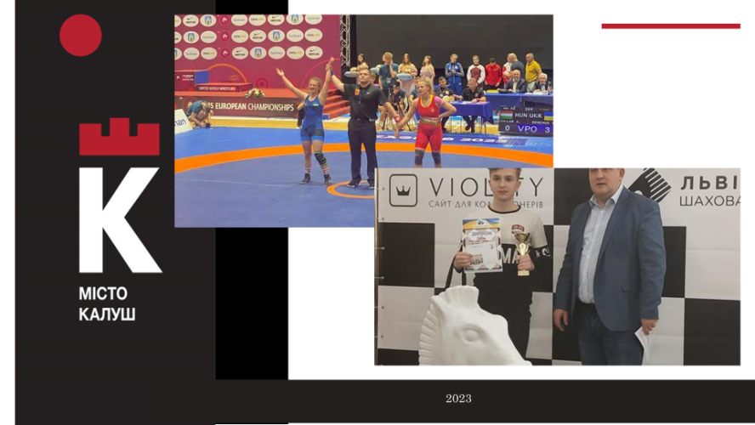

D:\ДАША\МОЯ РАБОЧАЯ ПАПКА\ОТЧЕТ МЕРА\2018 год\311906-P931fKK-747.png